REPUBLIQUE TOGOLAISE

Travail – Liberté – Patrie

<NOM ECOLE>, <VILLE>

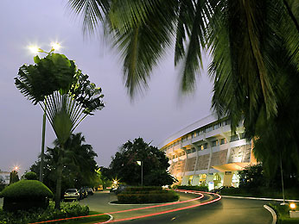

**iSchool - LOGICIEL DE GESTION DES ECOLES**

**OFFRE FINANCIERE & TECHNIQUE**

**Janvier 2015**

|  |  |  |
| --- | --- | --- |
|  | C:\My Projects\E-SOFT SYSTEMS\LOGO\logo.gif |  |
|  | **E-Soft Systems Inc.**  **146 Parkstone way, Marietta GA 30066**  **Tel : +1 678 314 5397**  **www.e-softsystems.com**  **esoftsystemsinc@gmail.com** |  |



**Tour IPNET, AGBALEPEDO LOSSOSSIME, 05 BP 507, Lomé, TOGO.**

**Tel: +228 22 51 77 77, +228 22 51 81 81, Fax +228 22 51 58 77**

[**ipnet@ipnetexperts.com**](mailto:ipnet@ipnetexperts.com)**, www.ipnetexperts.com**

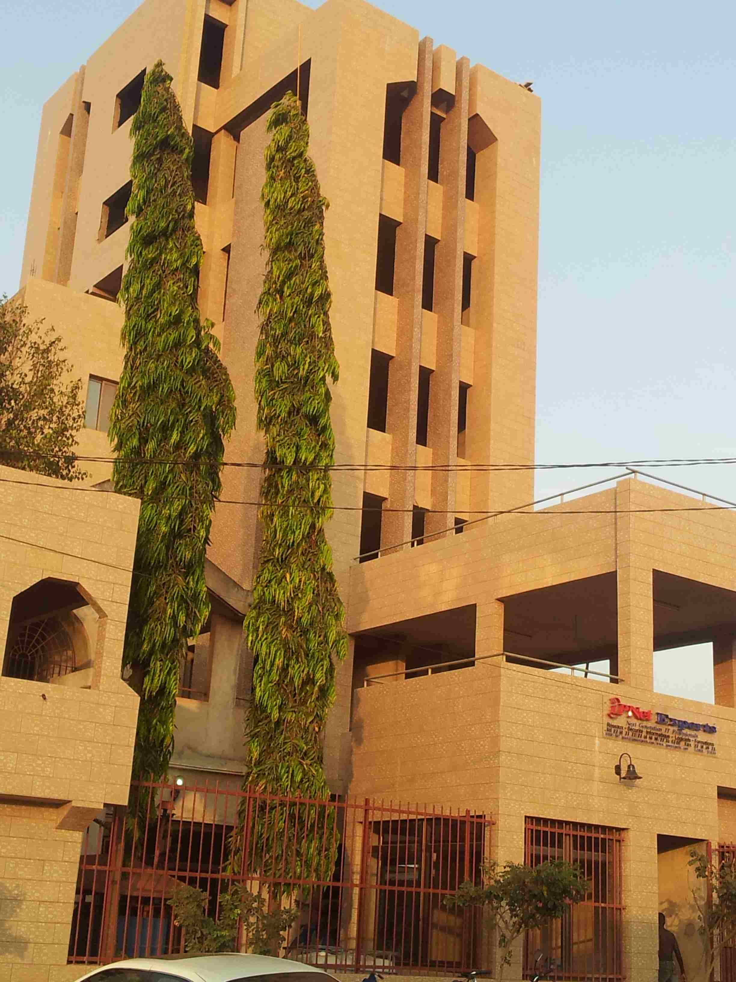

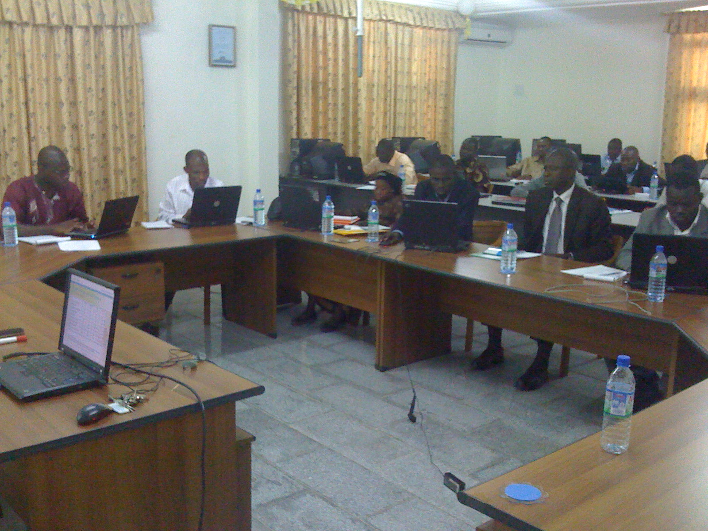

**Nous avons pour obligation d’achever les taches 1 à 3 ci-dessous au plus tard vendredi 10 Février 2012**

1. Projet réaménagement Architecture Poste TOGO (Bob + Thierry)

* Bob & Thierry expliquent le contenu du document technique au client (tranfert de compétence)
* Obtenir le PV de réception
* Déposer la facture (Rosalie) avant la fin de la semaine du 7 Février

1. WAN backup LONATO (Bob + Alex)

* Le document de déploiement de la solution est disponible depuis le 15 Septembre 2011 ;
* Si l’équipe chargée du déploiement de la solution communique bien avec Pawou, on ne devrait pas passer plus de deux jours pour achever ce travail

1. Installation cisco ASA5505, PORT AUTONOME DE LOME (Bob + Alex)

* Il s’agit essentiellement de comprendre deux commandes des firewalls CISCO ASA: *static et access-list*, comprendre les services qu’héberge chaque serveur derrière le firewall cisco ASA5505 et enfin, avec l’aide du client indiquer clairement par écrit ce qui est autorisé/interdit de l’extérieur (Internet) vers ces serveurs en transitant par l’ASA 5505 ;
* Il faut document le travail et l’archiver

# ARCHITECTURE

## PC – All in one

#### iSchool installé sur un PC

#### Adaptée pour les écoles à faible budget

#### Permet une utilisation minimale des capacités de iSchool : impression des bulletins, saisie des payements, impression des reçus, etc.

#### Interaction limitée

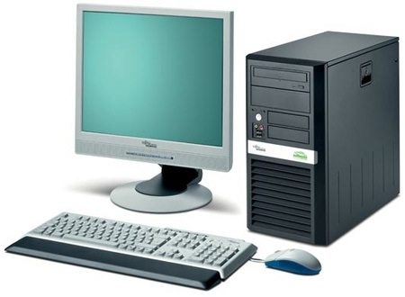

**iSchooool**

# Configuration logicielle

|  |  |  |  |
| --- | --- | --- | --- |
| **Catégorie** | **Composant** | **Version** | **Commentaire** |
| **Serveur** | | | |
| Systèmes d’exploitation | Redhat Linux | RHEL 5 ou plus récent | Gratuit |
| OU | | |
| Microsoft Windows | Win 7 ou plus recent | Cout additionnel |
| Base de données | MySQL | 5.1 ou plus récent | Gratuit |
| Serveur d’application | Tomcat | 7 ou plus récent | Gratuit |
| Machine virtuelle | Sun JDK | 7 | Gratuit |
| **Client** | | | |
| Système d’exploitation | Tout système d’exploitation supportant les navigateurs recommandés | Windows 7, Mac OS X, etc. | Cout additionnel |
| Navigateurs | Firefox | 8 ou plus récente | Gratuit |
| Google Chrome | 16.0.912.63 ou plus récente | Gratuit |
| Internet Explorer | 8 ou plus récente | Inclus dans Windows |
| **Développent** | | | |
| Etats (en cas de développement d’état additionnel par le client) | iReport | 3.7.6 | Gratuit |

**<NOM ECOLE>**

**Tel: +228**

**Fax: +228**

**E-Mail:**

**<VILLE>, <PAYS>**

**FACTURE PROFORMA : LOGICIEL iSchool – Module payement**

|  |  |  |
| --- | --- | --- |
| **NUMERO** | **DATE** | **REFERENCE** |
| <NUMERO> | <DATE> | <REFERENCE> |

|  |  |  |  |  |  |
| --- | --- | --- | --- | --- | --- |
| **REFERENCE** | **DESIGNATION** | | **PRIX UNIT.** | **QTE** | **MONTANT** |
| **Module Payement** | **License et implémentation de iSchool – Module Gestion des payements**   * Configuration des tranches de payement, élèves, classes, et utilisateurs. * Formation de la secrétaire * Mise en production de iSchool : Payements, états financiers et impression des reçus. | | 500 | 400 | 200 000 |
| **Support technique** | * Support technique annuel renouvelable au besoin. *En cas de non achat de support technique, le client paye un montant to 25 000 par visite.* | | 100 000 | 1 | 100 000 |
| **Machine** | * Machine Windows : Le client dispose déjà d’une machine windows. | | 0 | 0 | 0 |
|  | **CONDITIONS DE VENTE**   * Délai de livraison : 10 jours ouvrés dès commande * Mode de règlement: virement bancaire sur le compte IPNET EXPERTS N° 322113341004000 ouvert à UTB CIRCULAIRE   + 60 % à la commande   + 40 % à la mise en production |  | |  |  |

|  |  |  |
| --- | --- | --- |
| **TOTAL HT F CFA** | **TVA (18%) F CFA** | **TOTAL TTC F CFA** |
| **300 000** | **54 000** | **354 000** |

*Arrêter la présente facture pro forma à la somme de trois cent cinquante-quatre mille fra*ncs CFA TTC**.**

Lomé, le

Le Directeur Général

**Pawou P. BATANA**

**<NOM ECOLE>**

**Tel: +228**

**Fax: +228**

**E-Mail:**

**<VILLE>, <PAYS>**

**FACTURE PROFORMA : LOGICIEL iSchool – tous les modules**

|  |  |  |
| --- | --- | --- |
| **NUMERO** | **DATE** | **REFERENCE** |
| <NUMERO> | <DATE> | <REFERENCE> |

|  |  |  |  |  |  |
| --- | --- | --- | --- | --- | --- |
| **REFERENCE** | **DESIGNATION** | | **PRIX UNIT.** | **QTE** | **MONTANT** |
| **Tous les modules** | **License et implémentation de iSchool – Module Gestion des payements**   * Configuration des tranches de payement, élèves, classes, cours, enseignants, et utilisateurs. * Formation de la secrétaire * Mise en production de iSchool : Payements, états financiers et impression des reçus et des bulletins. | | 1 000 | 400 | 400 000 |
| **Support technique** | * Support technique annuel renouvelable au besoin. *En cas de non achat de support technique, le client paye un montant to 25 000 par visite.* | | 150 000 | 1 | 150 000 |
| **Machine** | * Machine Windows : Le client dispose déjà d’une machine windows. | | 0 | 0 | 0 |
|  | **CONDITIONS DE VENTE**   * Délai de livraison : 10 jours ouvrés dès commande * Mode de règlement: virement bancaire sur le compte IPNET EXPERTS N° 322113341004000 ouvert à UTB CIRCULAIRE   + 60 % à la commande   + 40 % à la mise en production |  | |  |  |

|  |  |  |
| --- | --- | --- |
| **TOTAL HT F CFA** | **TVA (18%) F CFA** | **TOTAL TTC F CFA** |
| **550 000** | **99 000** | **649 000** |

*Arrêter la présente facture pro forma à la somme de six cent quarante-neuf mille fra*ncs CFA TTC**.**

Lomé, le

Le Directeur Général

**Pawou P. BATANA**